**Памятка**

**для родителей воспитанников раннего возраста.**

Детский сад работает 5 дней в неделю с 7.00 до 17.30. Выходные дни суббота, воскресенье, общегосударственные праздничные дни. Прием детей с 7.00 до 8.00 (если нет заявления, разрешающего приводить ребенка позже в период адаптации)

*Помните: своевременные приход и уход ребенка – необходимое условие организации воспитательно-образовательного процесса.*

О невозможности прихода ребенка в детский сад по болезни или по другой любой причине обязательно сообщить в ДОУ до 12.00 по тел.2-46-01. Необходимо заранее сообщать о дне выхода ребенка в ДОУ после отсутствия.

**Порядок взимания платы за содержание**

**ребенка в ДОУ.**

Плата за содержание ребенка вносится в банк по выписанной ДОУ квитанции, не позднее 10 числа каждого месяца. Если деньги не уплачены ребенок подлежит отчислению в соответствии с условием Родительского договора. Перерасчет оплаченной квитанции за дни, в которые ребенок не посещал ДОУ, производится в следующем месяце. При болезни или отсутствии ребенка в ДОУ, родители обязаны прийти за квитанцией и оплатить в указанные сроки.

**Требования к внешнему виду и одежде ребенка.**

1. Опрятный вид.
2. Умытое лицо, чистый нос.
3. Чистые руки, подстриженные ногти.
4. Подстриженные и тщательно причесанные волосы.
5. Чистое нижнее белье и верхняя одежда.
6. Наличие достаточного количества носовых платков.

Для создания комфортных условий пребывания ребенка в ДОУ необходимо:

* Не менее 3 комплектов сменного белья (мальчикам -шорты, трусики, колготки, носки; девочкам – колготки, трусики, гольфы, носки)
* Для сна – пижама (при необходимости)
* 2 пакета для хранения чистого и использованного белья.
* Промаркировать белье, одежду и прочие вещи.

Перед тем как вести ребенка в детский сад, проверьте, соответствует ли его одежда времени года и температуре воздуха. Обувь должна быть легкой, удобной, легко снимаемой и надеваемой. Носовой платок необходим как в помещении, так и на прогулке, в кармане для его хранения.

Чтобы избежать случаев травматизма, необходимо проверить содержимое карманов в одежде ребенка на наличие опасных предметов. Категорически запрещается приносить в ДОУ острые, колющие, режущие предметы, а также мелкие бусинки, пуговицы, таблетки, лекарство, жевательные резинки, леденцы.

**Ребенок, поступающий в ДОУ в 2 года должен уметь**.

1. Есть аккуратно, не обливаясь.
2. При умывании тереть ладони и части лица, вытираться при помощи взрослого.
3. Самостоятельно натягивать носки, шапку, обувь при незначительной помощи взрослого.
4. Знать место хранения одежды, обуви, игрушек и посуды.
5. Пользоваться носовым платком.
6. Контролировать физиологические потребности. Не использовать памперсы!
7. Самостоятельно есть пищу из своей тарелки, держать ложку.

**Примерный режим дня детей раннего возраста.**

7.00-8.00 прием детей.

8.00-9.00 умывание, завтрак, культурно-гигиенические процедуры.

9.00-10.00 организованная совместная образовательная деятельность, самостоятельная деятельность детей.

10.00-12.00 подготовка к прогулке, прогулка.

12.00-12.50 обед.

12.50-15.00 сон.

15.00-15.30 постепенный подъем, водные процедуры.

15.30-15.50 полдник.

15.50-16.20 совместная деятельность воспитателя с детьми, самостоятельная деятельность детей.

16.20-17.30 прогулка, уход детей домой.

**Обязанности родителей**

**(на основании Родительского договора)**

1. Участвовать в образовательном процессе ДОУ.
2. Посещать общие и групповые родительские собрания.
3. Внимательно относиться и выполнять поручения воспитателей и администрации ДОУ.

**Муниципальное автономное дошкольное образовательное учреждение**

**«Центр развития ребенка-Детский сад № 21» МО «ЛГО»**

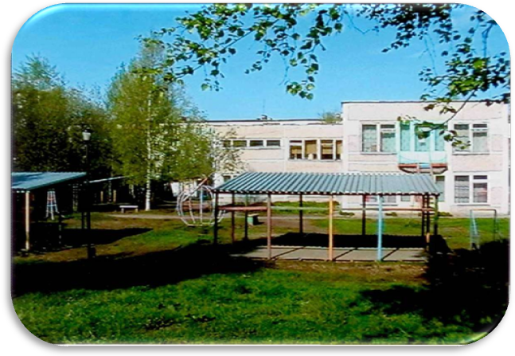

**Наш адрес:**

**618909 Россия, Пермский край**

**город Лысьва, улица Репина, 34**

**Телефон: 8 (34249) 24601-медицинский кабинет**

**21301 – кабинет директора**

**E-mail:** [**lysva21dou@yandex.ru**](mailto:lysva21dou@yandex.ru)

**Адрессайта:** [**http://madou21-lysva.ucoz**](http://madou21-lysva.ucoz)